PODER JUDICIÁRIO DO ESTADO DO RIO DE JANEIRO

RIGER – RELATÓRIO DE INFORMAÇÕES GERENCIAIS
SECRETARIA-GERAL DE CONTRATOS E LICITAÇÕES (SGCOL)
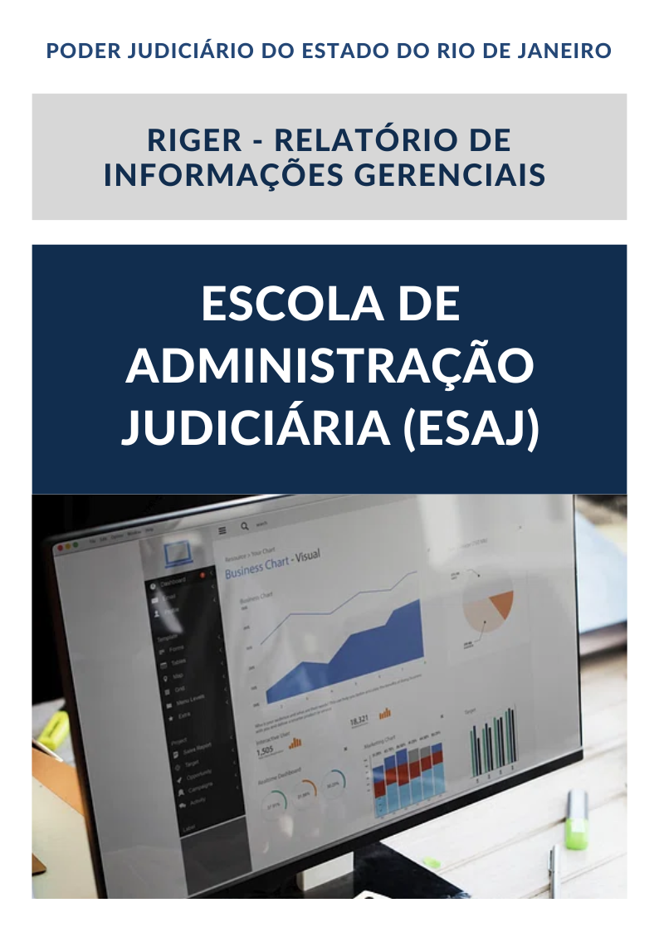

Ano: 202X

 | Semestral |  | Anual

ATENÇÃO! Marque com um X uma das opções acima, conforme o período das informações: 1º semestre (consolida as informações do 1º semestre) ou anual (as informações do 1º semestre são acumuladas às do 2º semestre para fins de consolidação do ano vigente).

Dados do Relatório
Elaborado por: | XXXXXX
Aprovado por: | XXXXXX
Data de Emissão: | XX/XX/XX

Dados Referenciais da Unidade Emissora do RIGER
Denominação: | Secretaria-Geral de Contratos e Licitações (SGCOL)
Telefone: | (21) 3133-7063
Link: | https://www.tjrj.jus.br/web/guest/secretaria-geral-de-contratos-e-licitacoes-sgcol-
CNPJ: | 28.538.734/0001-48
E-mail Geral: | sgcol@tjrj.jus.br
Endereço | Centro Administrativo do PJERJ  Praça XV, nº 02 – 3º andar

ÍNDICE

1. ESTRUTURA ORGANIZACIONAL 4
1.1 Organograma 4
1.2 Gestores e Assessores 5
1.2.1 Secretaria-Geral de Contratos e Licitações (SGCOL) 5
1.2.2 Departamento de Contratos e Atos Negociais – DECAN 6
1.2.3 Departamento de Licitações e Formalização de Ajustes (DELFA) 8
1.2.4 Departamento de Execução de Contratos de Prestação de Serviços (DECOP) 9
1.3 SGCOL EM NÚMEROS: principais produtos e serviços prestados 11
1.4 Composição da Equipe de profissionais SGCOL 11
1.5 Infraestrutura geral e estações de trabalho 11
2 INSTRUMENTOS DE GOVERNANÇA DAS CONTRATAÇÕES 11
2.1 Plano Anual de Contratação (PAC - Contratos) 11
2.2 Plano Anual de Capacitação (PAC – Capacitação) 11
2.3 Gestão de Riscos no Macroprocesso das Contratações 11
2.4 Alinhamento do PAC – Contratos ao PLS do PJERJ 11
3 Indicadores 12
3.1 Indicador do Projeto Estratégico - Objetivo da Qualidade 12
3.2 Indicadores Estratégicos 12
3.3 Indicadores Gerenciais 15
3.4 Indicadores Operacionais 15
4 SGCOL: volume geral da operação 17
5 DESTAQUES 17
5.1 Automação e melhoria em sistemas. 17
5.2 Comunicação com os gestores, fiscais, agentes da contratação e público externo. 17
6 DESAFIOS E PROPOSTAS DE SOLUÇÃO 17

ESTRUTURA ORGANIZACIONAL

Organograma
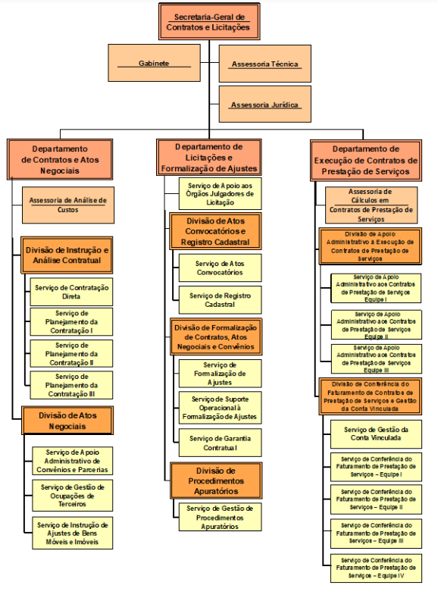

Gestores e Assessores

1.2.1 Secretaria-Geral de Contratos e Licitações (SGCOL)

A Secretaria-Geral de Contratos e Licitações, diretamente subordinada à Presidência do Tribunal de Justiça do Estado do Rio de Janeiro, tem por missão gerir os processos licitatórios garantindo legalidade e transparência, bem como apoiar com efetividade as unidades organizacionais no planejamento e execução dos contratos de prestação de serviços, convênios e atos negociais.

 | BRUNO CARVALHO AZEVEDO  Secretário-Geral de Contratos e Licitações  3133-7070 / Cel.: (21) xxxx-xxxx  brunoazevedo@tjrj.jus.br
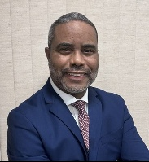 | Ubiratan dos Santos Vaz  Chefe de Gabinete da SGCOL  3133-7063  vanusaoliveira@tjrj.jus.br |  | Fabyll Alves dos Santos  Assessor Técnico  3133-7141  diancsecod@tjrj.jus.br
 | Gabriela Dana Santos Borba  Assessora Jurídica  3133- 7053  gabrieladana@tjrj.jus.br |  | Juliana Mello de Magalhães Leite  Assessora Jurídica  3133-7148  julianamello@tjrj.jus.br
Silvia Mekler
Assessora Jurídica
3133-7153
silviamekler@tjrj.jus.br

1.2.2 Departamento de Contratos e Atos Negociais – DECAN

Cabe ao DECAN, em linhas gerais, coordenar os assuntos pertinentes aos contratos de prestação de serviços quanto à revisão dos respectivos documentos de referência, à contratação direta, locações, convênios, imóveis, parcerias e atos negociais.

 | Patrícia Teixeira de Carvalho  Diretora do Departamento de Contratos e Atos Negociais - DECAN  3133-7071  decan@tjrj.jus.br
   | Elenice Seabra Serrano Silveira  Assessora do DECAN  3133-7157  elenicesilveira@tjrj.jus.br  Luiza Fernandes Bairral Castanheira  Assessora da ASANC  3133-7241  luiza.bairral@tjrj.jus.br |    | Vanusa Moura De Oliveira Camilo De Medeiros  Assessora da ASANC  3133-7063  vanusaoliveira@tjrj.jus.br  Guilherme Knibel Ferreira  Diretor da Divisão DIANE  3133-7072  diane@tjrj.jus.br  guilhermeknibel@tjrj.jus.br
 | Gustavo Motta Scisinio Dias  Assessor da ASANC  3133-7241  gmdias@tjrj.jus.br |  | Rodrigo Sztern Queiroz  Chefe de Serviço do SECON  Tel.: 3133-7366  rodrigosztern@tjrj.jus.br
 | Beatriz Elisa Amorim dos Santos  Diretora da Divisão DIANC  3133-7119  dianc@tjrj.jus.br  beatrizamorim@tjrj.jus.br |  | Andréa Nunes Faria Mira  Chefe de Serviço do SEGOT  3133-7147  anunesfaria@tjrj.jus.br
 | José Luis Dias Pereira  Chefe de Serviço do SECOD  3133-7156  josedias@tjrj.jus.br |  | Valéria da Costa Prado  Chefe de Serviço do SEIAJ  3133-7375  valeriacpa@tjrj.jus.br
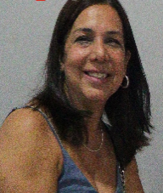 | Brena Barcelos Bregua  Chefe do Serviço de Planejamento da Contratação I  3133-7148  brenabregua@tjrj.jus.br  Irana de Abreu Pires  Chefe do Serviço de Planejamento da Contratação III  3133-7157  iranaap@tjrj.jus.br |  | Cristina Carvalho de Paula de Melo  Chefe do Serviço de Planejamento da Contratação II  3133-7148  cristinacpm@tjrj.jus.br

1.2.3 Departamento de Licitações e Formalização de Ajustes (DELFA)

Cabe ao DELFA, em linhas gerais, coordenar assuntos pertinentes a licitações, chamamento público, formalização de contratos e demais ajustes, colaborações, fomentos, acordos de cooperação, compromissos e demais ajustes, procedimentos apuratórios de infrações contratuais, registro cadastral de fornecedores, atestados de capacidade técnica e credenciamentos.

 | Aidamar Navarro Campos  Diretora do Departamento de Licitações e Formalização de Ajustes - DELFA  Tel 3133-7102  ancampos@tjrj.jus.br
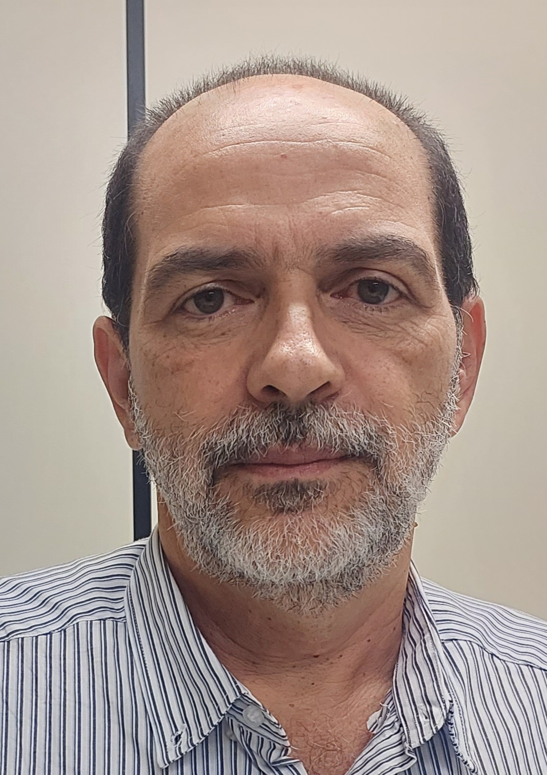 | César Azevedo da Silva  Chefe de Serviço de Apoio aos Órgãos Julgadores de Licitação  Tel 3133-7473  cesaras@tjrj.jus.br |  | Fátima Vendeiro  Chefe de Serviço de Formalização de Ajustes  Tel 3133-7234/7466  fatimavendeiro@tjrj.jus.br
 | Filomena Maria Scofano  Diretora da Divisão de Atos Convocatórios e Registro Cadastral  Tel 3133-7578  filomenamaria@tjrj.jus.br |  | Antonio Carlos Guerreiro Gerheim  Chefe de Serviço de Suporte Operacional à Formalização de Ajustes  Tel 3133-7459  xxxxxxxxx@tjrj.jus.br
 | Christinne Yuri Baldas Miura  Chefe de Serviço de Suporte Operacional à Formalização de Ajustes  Tel 3133-7469/7468  christiannecapriles@tjrj.jus.br |  | Maria Irene Gomes  Chefe de Serviço de Garantia Contratual  Tel 3133-7711/7684  irenegomes@tjrj.jus.br
 | Maurizio Firmino Soares  Chefe de Serviço de Registro Cadastral  Tel 3133-7465/7462/7150  mauriziofs@tjrj.jus.br |  | Maria Louise Lima Assunção  Diretora da Divisão de Procedimentos Apuratórios  Tel 3133-7595  louiselima@tjrj.jus.br
 | Ana Paula Sardinha Borges  Diretora de Divisão da Divisão de Formalização de Contratos, Atos Negociais e Convênios  Tel 3133-7595 Cel.: (21) 98864-1447  anaborges@tjrj.jus.br |  | Fábio Joaquim De Oliveira  Chefe de Serviço de Gestão de Procedimentos Apuratórios  Tel 3133-7457/7461  fabiojoaquim@tjrj.jus.br

1.2.4 Departamento de Execução de Contratos de Prestação de Serviços (DECOP)
Cabe ao DECOP, em linhas gerais, coordenar os assuntos pertinentes aos contratos de prestação de serviços quanto ao auxílio no acompanhamento da execução dos contratos de serviços e gestão da conta-depósito vinculada.
 | Fabiana Duarte Ferreira  Diretora do Departamento de Execução de Contratos de Prestação de Serviços - DECOP  Tel.: 3133-7055  fabianadf@tjrj.jus.br
 | Larissa Lustosa Lopes  Assessora de Cálculos  Tel. 3133-7739  larissa.lustosa@tjrj.jus.br |  | Carmel Baptista de Freitas Moraes  Assistente de Cálculos  Tel. 3133-7676  calmelbaptista@tjrj.jus.br
 | Adriano Souza de Melo  Assistente de Cálculos  Tel. 3133-7522  adrianomelo@tjrj.jus.br |  | Jéssica Alves  Assistente de Cálculos  Tel. 3133-7522  jalves@tjrj.jus.br
 | Simone Lima  Diretora da Divisão de Conferência do Faturamento de Contratos de Prestação de Serviços e Gestão da Conta Vinculada (DICOV)  Tel. 3133-7594  simonelima@tjrj.jus.br |  | Belmira Fernandes Silvestre  Diretora da Divisão de Apoio Administrativo à Execução de Contratos de Prestação de Serviços (DICON)  Tel. 3133-7118  belmira@tjrj.jus.br
 | Epifanio Oliveira de Araújo  Chefe do Serviço de Conferência do Faturamento de Prestação de Serviços - Equipe I - SEFAB  Tel. 3133-7170  epifaniooliveira@tjrj.jus.br |  | Luiza Alves da Silva  Chefe do Serviço de Apoio Administrativo aos Contratos de Prestação de Serviços –  Equipe I - SECOA  Tel. 3133-7165  luiza.alves@tjrj.jus.br
 | Márcia Moura Ferreira  Chefe do Serviço de Conferência do Faturamento de Prestação de Serviços - Equipe II – SEFAC  Tel. 3133-7370  marciamoura@tjrj.jus.br |  | Fernanda Alves Da Silva e Souza  Chefe do Serviço de Apoio Administrativo aos Contratos de Prestação de Serviços – Equipe II SECOB  Tel. 3133-7694  falves@tjrj.jus.br
 | Danielle dos Santos Ribeiro  Chefe do Serviço de Conferência do Faturamento de Prestação de Serviços - Equipe III - SEFAD  Tel. 3133-7250  danielle.ribeiro@tjrj.jus.br |  | Priscilla da Silva Teixeira  Chefe do Serviço de Apoio Administrativo aos Contratos de Prestação de Serviços –  Equipe III - SECOC  Tel. 3133-7166  priscillateixeira@tjrj.jus.br
 | Gustavo Pinho da silva  Chefe de Serviço de Conferência do Faturamento de Prestação de Serviços - Equipe IV - SEFAE  Tel. 3133-7689  gustavo.pinto@tjrj.jus.br  Ana Paula Ribeiro Pinto  Chefe do Serviço de Gestão da Conta Vinculada –  SECOV  Tel. 3133-7612  apaularibeiro@tjrj.jus.br

1.3 SGCOL EM NÚMEROS: principais produtos e serviços prestados

(...)

1.4 Composição da Equipe de profissionais SGCOL

(...)

1.5 Infraestrutura geral e estações de trabalho

(...)

2 INSTRUMENTOS DE GOVERNANÇA DAS CONTRATAÇÕES
XXXXXXXXX

2.1 Plano Anual de Contratação (PAC - Contratos)
(...)

2.2 Plano Anual de Capacitação (PAC – Capacitação)
(...)

2.3 Gestão de Riscos no Macroprocesso das Contratações
(...)

2.4 Alinhamento do PAC – Contratos ao PLS do PJERJ
(...)

3 Indicadores

3.1 Indicador do Projeto Estratégico - Objetivo da Qualidade
Objetivo Estratégico: SIMPLIFICAÇÃO DE PROCESSOS INTERNOS E ADOÇÃO DE PRÁTICAS DE GESTÃO

Análise:
(...)
Ação gerencial:
(...)

3.2 Indicadores Estratégicos
Percentual de contratações diretas emergenciais
Indicador Estratégico – Percentual de Contratações Diretas Emergenciais
(Ato Executivo TJ Nº 93/2023)
Perspectiva: Processos Internos
Macrodesafio: Aperfeiçoamento da Gestão Administrativa e da Governança Judiciária
Objetivo Estratégico: Simplificação de processos internos e adoção de práticas de gestão
Tipo de Indicador | DESEMPENHO |  | Unidade Responsável |  | SGCOL
Periodicidade | Trimestral
Fórmula | (Quantidade de contratações diretas emergências de serviços em execução X quantidades de contratos de serviços em execução no período) *100%
Linha de base | 2%
Ano | Resultado |  |  |  |  |  |  |  | Meta
Ano | 2020 | 2021 |  | 2022 |  | 2023 | 2024 | 2025 | 2025
Valor | 1% | 0% |  | 2% |  | 0% | 0% | 0% | < 2%

Análise:
(...)
Ação gerencial:
(...)

Percentual de prorrogações excepcionais em serviço
Indicador Estratégico – Percentual de Prorrogações Excepcionais em Serviços
(Ato Executivo TJ Nº 93/2023)
Perspectiva: Processos Internos
Macrodesafio: Aperfeiçoamento da Gestão Administrativa e da Governança Judiciária
Objetivo Estratégico: Simplificação de processos internos e adoção de práticas de gestão
Tipo de Indicador | DESEMPENHO | Unidade Responsável |  |  | SGCOL
Periodicidade | Trimestral
Fórmula | (Quantidade de prorrogações excepcionais em serviços em execução X quantidades de contratos de serviços em execução no período)*100%
Linha de base | 3%
Ano | Resultado |  |  |  |  |  |  | Meta
Ano | 2020 | 2021 | 2022 | 2023 |  | 2024 | 2025 | 2023
Valor | 1% | 5% | 3% | 3% |  | 5,6% | 3,6% | < 3,0%

Análise geral:
(...)
Ação gerencial:
(...)

tempo do Ciclo Licitatório
Indicador Estratégico – Tempo do Ciclo Licitatório
(Ato Executivo TJ Nº 93/2023)
Perspectiva: Processos Internos
Macrodesafio: Aperfeiçoamento da Gestão Administrativa e da Governança Judiciária
Objetivo Estratégico: Simplificação de processos internos e adoção de práticas de gestão
Tipo de Indicador | Desempenho | Unidade Responsável |  |  | SGCOL
Periodicidade | Trimestral
Fórmula | % de processos concluídos no prazo de referência =  (∑processos licitatórios concluídos no prazo de 240 dias/ total de licitações concluídas)
Linha de base | 29% (percentual de processos concluídos dentro do prazo de 240 dias no ano de 2022)
Meta/Resultados | - % de processos licitatórios com ciclo abaixo de 240 dias
Ano | Resultado |  |  |  |  |  | Meta
Ano | 2020 | 2021 | 2022 | 2023 |  | 2024 | 2025
Valor | 47%  34 licitações dentro do prazo de referência | 48%  33  licitações dentro do prazo de referência | 29%  27  licitações dentro do prazo de referência | 37%  46  licitações dentro do prazo de referência |  | 35%  50  Licitações dentro do prazo de referência | 45% dentro do prazo de referência
Qtde de licitações concluídas no ano | 73 licitações | 69 licitações | 92 licitações | 128 licitações |  | 140 licitações | 45% dentro do prazo de referência

Análise:
(...)
Ação gerencial:
(...)

3.3 Indicadores Gerenciais
XXXXXX


Análise:
(...)
Ações gerenciais:
(...)

3.4 Indicadores Operacionais
XXXXXX

Análise:
(...)

Ações gerenciais:
(...)

4 SGCOL: volume geral da operação
XXXXXXXXXXXXX

5 DESTAQUES

5.1 Automação e melhoria em sistemas.
XXXXXXXXXXXXX

5.2 Comunicação com os gestores, fiscais, agentes da contratação e público externo.
XXXXXXXXXXXXX

6 DESAFIOS E PROPOSTAS DE SOLUÇÃO
XXXXXXXXXXXXX

